ИЗВЕЩЕНИЕ
о поиске правообладателей и о наличии оснований для признания жилых домов пустующими

Комиссия по обследованию состояния жилых домов, расположенных на территории Кировского района, в рамках реализации Указа Президента Республики Беларусь №116 от 24 марта 2021 года «Об отчуждении жилых домов в сельской местности и совершенствовании работы с пустующими домами», информирует о наличии оснований для признания пустующими следующие жилые дома, расположенные на территории Скриплицкого сельского Совета, и разыскивает лиц, имеющих право владения и пользования нижеуказанными домами:

№  п/п | Местонахожде-ние пустующего дома | Лиц, включая наследников, которым предположительно принадлежит на праве собственности дом | Срок непроживания вжилом доме | Размеры/ площадь жилого дома | Год постойки | Материал стен | Этажность | Подзем-ная этажность | Составные части и принадлеж-ности жилого дома | Нахождение дома в аварийном состоянии или угрозе обвала | Земельный участок | Фотография
1 | д.Глубоковичи, ул.Юбилейная, д.41 |  | 13 лет | 6 м*10м  60 м.кв. |  | бревенчатые | одноэтаж  ный | отсутствует | сарай бревенчатый, сарай из досок, стопка | не находится в аварийном состоянии | право не зарегистриро-вано | 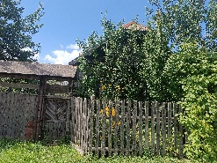
2 | д.Викторовка, ул.Центральная, д.12 | Еригина Антонина Семёновна, Евдокимов Владимир Семенович, Евдокимов Василий Семёнович | 3 года | 5м*10м,  50 м.кв. | 1970 | бревенчатые | одноэтаж-ный | отсутствует | сарай бревенчатый | не находится в аварийном состоянии | право не зарегистриро-вано | 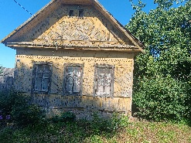
3 | д.Викторовка, ул.Центральная. д.14 | Новик Полина Егоровна, Тихончук Валентина Егоровна, Дивак Мария Егоровна, Матвеенко Галина Егоровна, Кравченко Татьяна Егоровна, Прудникова Евдокия Егоровна | 13 лет | 8м*7м,  56м.кв. | 1960 | бревенчатые | одноэтаж-ный | отсутствует |  | не находится в аварийном состоянии | право не зарегистриро-вано | 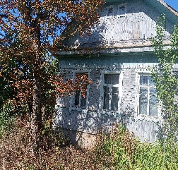  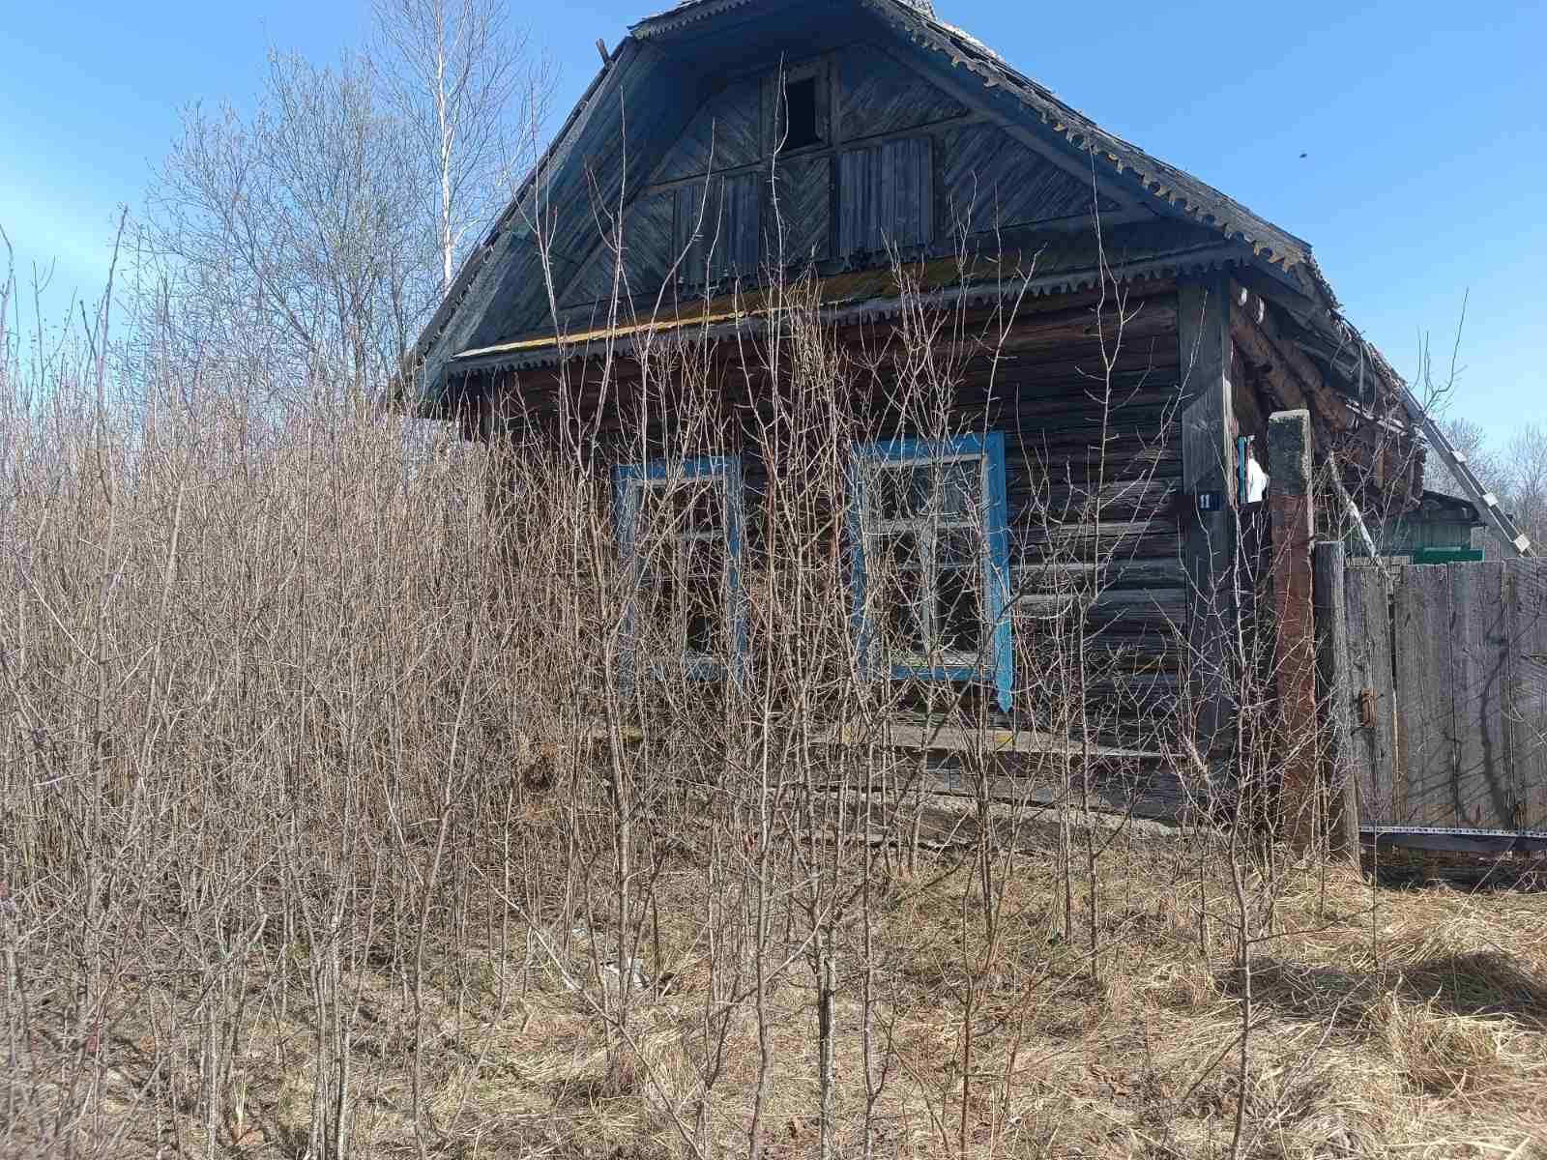
4. | д.Хвойница, ул.Юбилейная, д.33 | Печень Елена Владимировна, Мычко Ольга Александровна, Русецкая Екатерина Александровна | 3 года | 7м*8м,  56м² | 1968 | блоки стеновые | одноэтажный | отсутствует |  | не находится в аварийном состоянии | право не зарегистриро-вано | 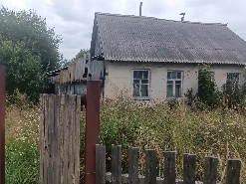
5. | аг.Скриплица, ул.Школьная, д.4 | Пригожаев Александр Ефимович, Пригожаев Иван Ефимович, Пригожаев Михаил Ефимович | 3 года | 7м*11 м.,  77 м² | 1968 | бревенчатые | одноэтажный | отсутствует | сарай бревенчатый, баня, дровник | не находится в аварийном состоянии | право не зарегистриро-вано | 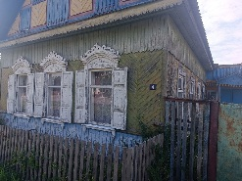
6. | д.Камерово, ул.Береговая, д.57 | Ярошина Нина Сысоевна, Кондратьев Иван Сысоевич, Гурская Евдокия Сысоевна, Кондратьева Надежда Григорьевна | 20 лет | 5м*11м, 55 м² | 1964 | бревенчатые | одноэтажный | отсутствует |  | не находится в аварийном состоянии | право не зарегистриро-вано | 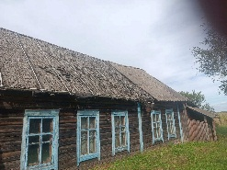
7. | аг.Барчицы, ул.Центральная, д.106 | Маргулис Артур Владимирович | 15 лет | 6,5 м*8 м, 52 м² | 1961 | бревенчатые | одноэтажный | отсутствует | сарай бревенчатый | не находится в аварийном состоянии | зарегистрировано право частной собственности с кадастровым номером 72258280060100142 | 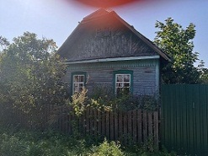
8. | д.Кистяни д.5 |  | 3 года | 4м*6м, 24 м² | 1928 | бревенчатый | одноэтажный | отсутствует | сарай бревенчатый | не находится в аварийном состоянии | право не зарегистриро-вано | 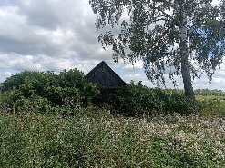
9. | д.Глубоковичи  ,ул.Юбилейная, д.40 | Щербич Максим Александрович |  | 6м*10м, 60 м² | 1964 | бревенчатый | одноэтажный | отсутствует | сарай бревенчатый | не находится в аварийном состоянии | право не зарегистриро-вано | 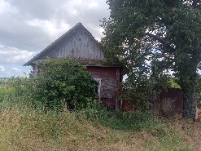
10. | д.Самодумовка, ул.Центральная, д.8 | Муха Мария Андреевна, Еремеев Григорий Андреевич, Шумилова Зинаида Андреевна | 15 лет | 6м*9м, 54 м² | 1970 | бревенчатый | одноэтажный | отсутствует |  | не находится в аварийном состоянии | право не зарегистриро-вано | 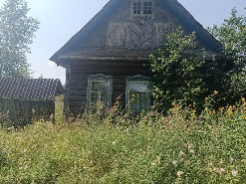
11. | аг.Скриплица, ул.Скриплицкая, д.75 | Нагибов Матвей Иванович |  | 6м*11 м, 66 м² | 1969 | бревенчатый | одноэтажный | отсутствует |  | не находится в аварийном состоянии | Зарегистрировано право частной собственности с кадастровым номером 722582804601000084 | 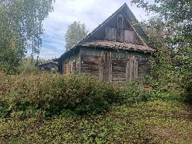
12. | аг.Барчицы, ул.Центральная, д.18 | Будникова Елена Александровна |  | 8м*9м, 72 м² | 1968 | бревенчатый | одноэтажный | отсутствует | сарай кирпичный, дровник, сарай бревенчатый | не находится в аварийном состоянии | Зарегистрировано право частной собственности с кадастровым номером 722582800601000187 | 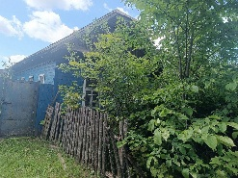
13. | д.Самодумовка, ул.Центральная, д.42а | Спижарская Ольга Анатольевна, Иванов Юрий Анатольевич | 8 лет | 8м*10м, 80 м² | 1959 | бревенчатый | одноэтажный | отсутствует | сарай из досок, сарай бревенчатый | не находится в аварийном состоянии | право не зарегистриро-вано | 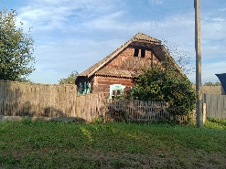
Всем заинтересованным лицам (правообладателям) указанных жилых домов в течение двух месяцев с момента опубликования извещения необходимо письменно уведомить в установленной законодательстве форме Скриплицкий сельский исполнительный комитет, посредством электронной почты (kirovsk-skripl@mogilev.by), почты (213933 Могилёвская область, Кировский район, агрогородок Скриплица, улица Новоселов, д.2А), телефона: председателя – 8-02237-71-9-52, управляющего делами- 8-02237-71-9-53 о намерении использовать жилой дом для проживания, а также в течение одного года принять меры по приведению жилого дома и земельного участка в пригодное состояние. К уведомлению прилагаются: копии документа, удостоверяющего личность, а также документы, подтверждающих право владения и пользования данным жилым домом (их копии).
В случае отказа от прав на указанный жилой дом предоставляется письменное заявление (согласие) на его снос. Заявление (согласие) на снос жилого дома должно быть подано лично либо подлинность подписи лица на нем должна быть засвидетельствована нотариально.
Непредоставление письменного уведомления о намерении использовать дом по назначению является отказом от права собственности на жилой дом. В данном случае в отношении указанного жилого дома будет принято решение о признании его пустующим с последующей подачей заявление в суд о признании его бесхозяйным и передаче в собственность административно-территориальной единице.
Об имеющихся сведениях о правообладателях жилого дома и их местонахождении просьба уведомлять Скриплицкий сельский исполнительный комитет. Телефон для справок: 8-02237-71-9-52

